ADI-SOYADI:.......................................................
PUAN:

1) Serdar’ın cebinde 17 lirası vardı. Serdar 8 liraya kol saati aldı. Sonra dayısı Serdar’a 5 lira harçlık verdi. Serdar’ın cebinde kaç lira vardır?

2) 14 yarım ekmekten kaç bütün ekmek elde edilir?

3) Bir çiftlikte 3 keçi, 6 da ördek vardır. Bu çiftlikteki hayvanların ayakları toplamı kaçtır?

4) 6 bütün elmadan kaç yarım elma elde ederiz?

5) Burak 7 yaşıdadır. Abisi de Burak’tan 4 yaş büyüktür. Burak’la abisinin yaşları toplamı kaçtır?

6) Yandaki oyuncağın yapımında hangi geometrik cisim kullanılmamıştır?
A) küp B) dikdörtgenler prizması C) kare prizma D) silindir

7) Yandaki robotun yapımında hangi şekil kullanılmamıştır?
A) kare B) dikdörtgen C) çember D) üçgen

8) Ayşe’nin balonunun ipi 6 karıştır. Benim ipim Ayşe’den 3 karış uzundur. Buna göre ikimizin ipleri toplam kaç karıştır?

9) Yandaki açacağın boyunu aşağıdakilerden hangisiyle ölçmemiz daha uygundur?
A) karış B) adım C) parmak
10) Aşağıdakilerden hangisi standart olmayan ölçü birimlerinden biridir?
A) metre B) karış C) santimetre

SINIF BAŞKANLIĞI SEÇİMİ
ADAYLAR | ALDIKLARI OYLAR
Okan | 5
Şule | 3
Metin | 8
Gaye | 6
11) Yanda sınıf başkanlığı seçimiyle ilgili tablo verilmiştir.Bu tabloya göre aşağıdaki noktalı yerleri doldurunuz.
- Kullanılan toplam oy sayısı................
- En az oy alan aday...........................
- Başkan seçilen aday...........................
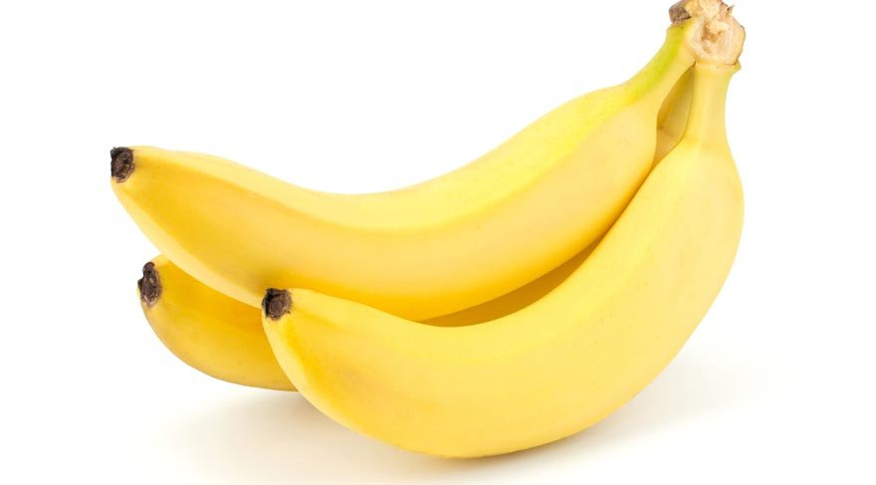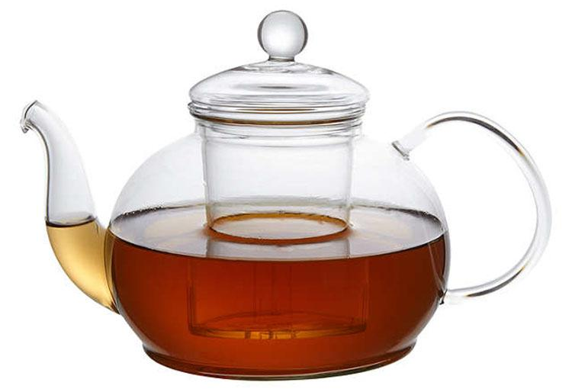

12)

Yukarıdaki standart olmayan ölçü birimlerinin isimleri sırasıyla hangi şıkta verilmiştir?
A) kulaç – ayak – adım – parmak – karış B) kulaç – adım – ayak – karış – parmak
C) kulaç – adım – karış – ayak – parmak

13)

Yukarıda verilenlerden kaç tanesi bardakla ölçülebilir?
A) 1 B) 2 C) 3
Egitimhane.com
H&Y

